法国梧桐与大王椰子
——上海与台北的城市自然环境比较研究
李丹峰 何舟驰 蒋彦青 杨珖 许可
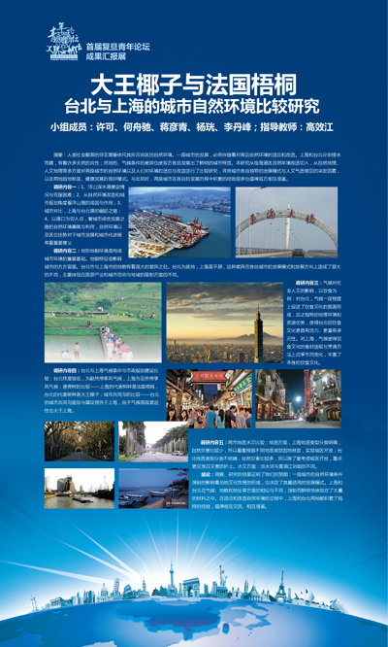
入题：临水而建，两座港口城市的变迁
1.上海洋山深水港综合概述
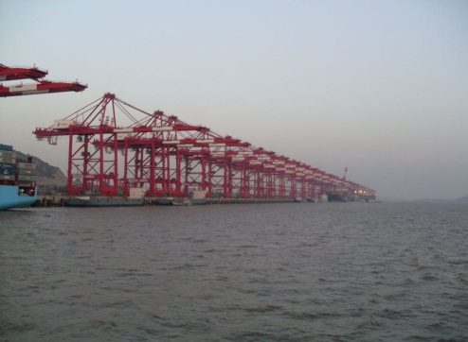洋山深水港区位于杭州湾口外的浙江省嵊泗崎岖列岛，由大、小洋山等数十个岛屿组成，是中国首个在海岛建设的港口。其连通陆地的必经通道是全长32公里的中国第一座外海跨海大桥东海大桥。港区和大桥互为依托，共同构成上海国际航运中心深水港工程。到2020年，洋山港规划布置集装箱深水泊位50多个，设计年吞吐能力1500万标准箱（TEU）以上；并通过东海大桥与上海交通运输网络连接，充分发挥上海港经济腹地广阔、箱源充足的优势。
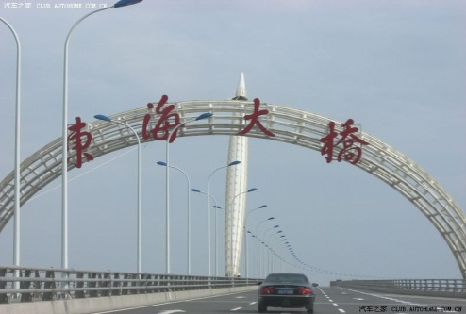从附件视频中可以看到，洋山港的历程大幅度地跨越了以往利用天然海湾建设港口的传统，是综合运用设计理念和技术手段改造自然环境的一大典范。期间尤其需要完成填海造陆，改造洋流，整合海陆，建设跨海路桥等一系列重大课题和任务。那么为何上海不遗余力投入巨量财力和人力打造这个海岛港口？洋山这一区域又为何在区位规划上占有如此重要的地位而一举中标？这里必须提到相关的政策背景以及上海定位和发展战略。

图：大小洋山岛区卫星图
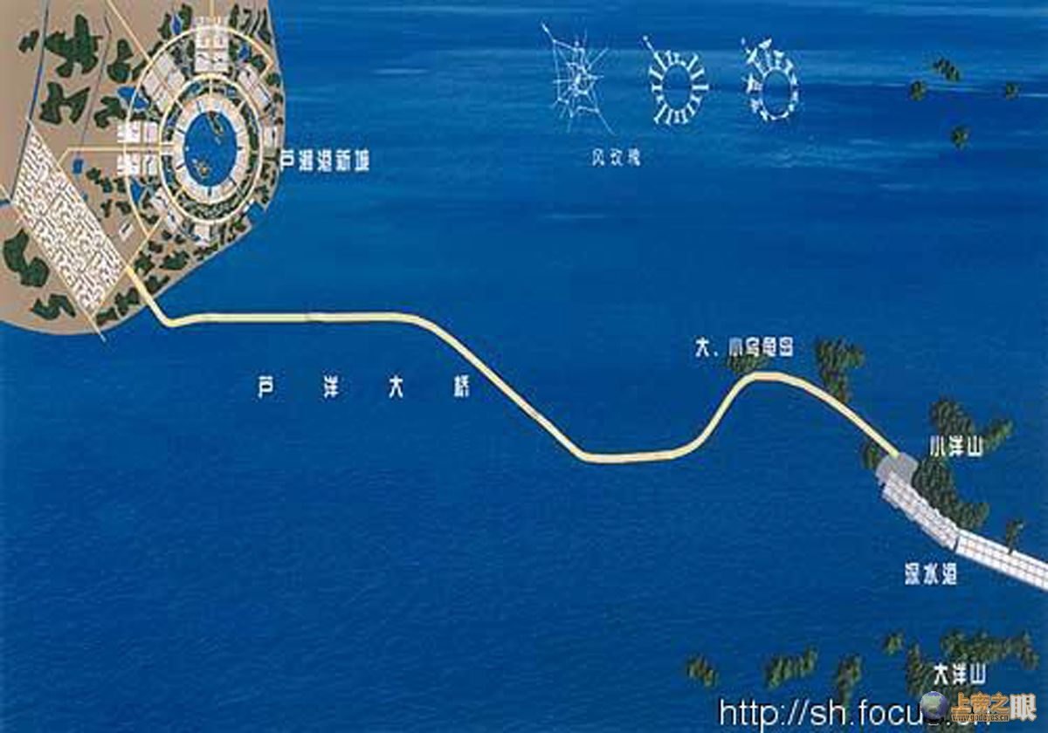
2.上海的自然地理区位与自然环境改造
上海位于大陆海岸线中部的长江口，拥有中国最大的工业基地、最大的外贸港口。有超过2000万人口居住和生活在这一地区，不仅是中国重要的科技、贸易、金融和信息中心，更是一个世界文化荟萃之地。现今的上海已经发展成为一个国际化大都市，而在政府长远规划中的上海，其定位将在于建设成为国际金融中心和航运中心。
毫无疑问，国际航运中心是国际经贸和金融中心的重要支撑和基础条件，其核心是集装箱深水枢组港。但是位于长江口的旧上海港的集装箱码头吞吐能力和进港航道水深严重不足，其设计年吞吐645万标准箱的能力仅为2002年实际吞吐量的75％，能力缺口巨大；此外，长江口航道水深仅8.5米，而黄浦江内港区水域窄小，不具备停靠新一代大型远洋货轮的条件。这样的现状，巳不能适应国际航运市场船舶大型化、经营联盟化、运输干线网络化的三大发展趋势，也从根本上制约着上海实现长远发展的蓝图。因此，上海港的未来在于走出长江口，走向海洋。
那么这又涉及到一个重要命题，即新港区的选址。港口的区位受航行、停泊、筑港等自然条件以及腹地、城市等经济和社会条件的影响，其中航行、停泊条件属水域条件，筑港条件、腹地条件属陆域条件。通过对上海周边沿海各海区地理条件进行综合比对，洋山港被纳入重点考察。从水域条件看，洋山港西北距上海市南汇芦潮港约32公里，南至宁波北仑港约90公里，向东经黄泽洋水道直通外海，距国际航线仅45海里，航运地位突出。同时该海域基本水深达到15米以上，并因为独特的岛群构造保证了平稳的洋流和海上风力。而从陆域条件看，岛区可扩展面积和承重地基均具备良好条件，同时靠近上海工业区和货物集散地，从腹地和城市范畴均具备支持一个巨型深水港的能力。
图：洋山港区位图
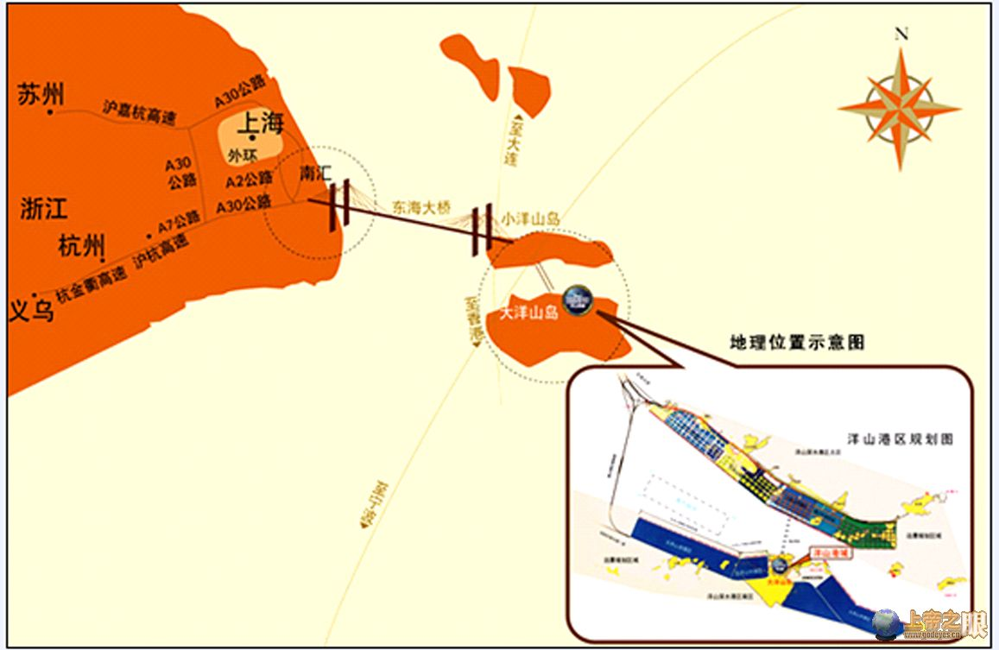
洋山港的重要自然和区位条件和优势，将直接决定上海港乃至上海市区位优势的巩固和发展。因为现代城市规划的方法和视野，强调对自然环境最大程度的有机整合和利用，在适当条件下并予以改造。以洋山港为例，它将不仅仅只是一个孤立的港口，随之产生的必定是与上海滨海地区的协同效用，伴随依托新的优势港口的滨海产业的蓬勃发展，洋山港和内陆联动成为推进上海新一轮城市化的驱动力。这是一个必需的发展趋势，也可以从以往的实践中得到例证。
3.港口视角下的台北与上海对比
与上海一样，在台湾有一个著名的城市台北，也是凭借相似的自然环境禀赋并加以改造而逐步发展兴盛起来的。这里先以港口拉动城市发展为切入点，从城市化的宏观角度来对比展现台北的发展轨迹，在之后的内容里将分块比较上海与台北的自然环境禀赋与改造利用，最终达成一个完整的对比报告。
图：上海与台北城市夜景
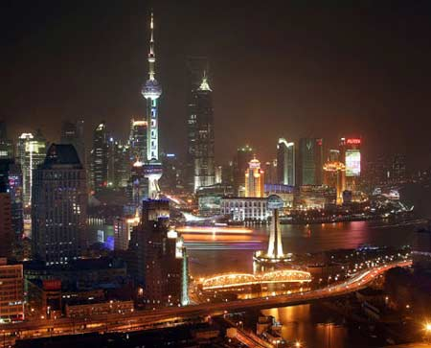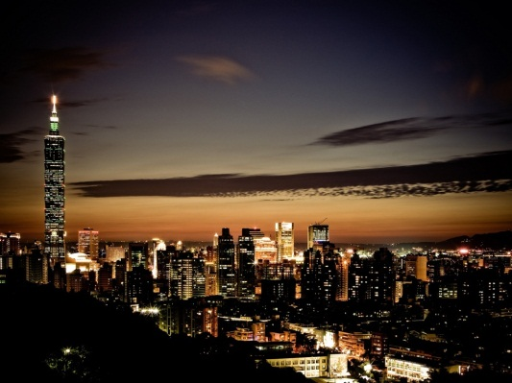
台北港位于淡水河口西侧，临台湾海峡，南有观音山为屏障，港区南侧并与游乐区八仙海岸相邻。东距基隆港34海里，南距台中港87海里，西距福建省福州港134海里，为台海要冲。台北港Taipei Port（最初规划时称为淡水新港）原定位为基隆港的辅助港，但其实际建设面积达到基隆港的5倍之多。与洋山深水港类似，台北港的港区大部分也是在原有的自然条件下，通过大范围的填海围陆形成的。由此带来的一个明显优势就是十米以上的理想水深，可以满足巨型货轮的停靠，大大提升了经济效益与战略地位。
台北港现有营运码头9座，总长度为1,774米，承担了台湾地区较大份额的远洋贸易和运输份额，直接带动了台北市相关产业的兴起，以及与周边功能辅助城市和腹地联动的集群效应。台北港联外道路主要有台15线、第二期联外道路台61线、东西向快速公路八里新店线等，并且为使台北港与淡水市区、北部滨海公路连成一气，另在淡水河口兴建了淡江大桥，这与上海的东海大桥发挥着相同的功能。
图：台北新港区航拍图
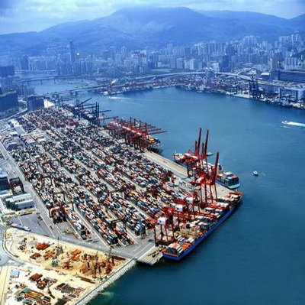
鉴于台湾进口货物的60%集中于北部，通过在地理位置优越的台北港挂靠，船运公司可以不必特意在高雄港弯靠，从而大幅节省时间和成本。事实上随着台北港第一期集装箱码头投产，外国大型船公司纷纷逐渐选择了台北港。到2014年台北港第一期集装箱码头的7个泊位全部投产时，预计每年从基隆港和高雄港移往台北港的货物将分别达到50万－60万TEU和60万－70万TEU。随着两岸三通的实现，进出口货物将迅速增长，预计台北港将取代基隆港成为台湾北部重要的国际港口，并在东亚的国际物流中发挥更大的作用。台北市的经济，文化和社会发展在未来将更加依赖该港口的对外窗口和区域拉动作用。
4.各维度自然环境对比引题
以上是从一个方面展示了自然环境以及区位优势对于城市发展和城市化进程的重要意义，而事实上作为在长远的历史发展过程中通过人口聚集和设施建设而逐步形成起来的城市，对于自然环境的选择和保留有着更多的考虑，对于自然环境的利用和改造也有更多的经验。我们说城市的自然环境已不再是天然条件下的静态环境，而是一个被综合利用着的有机系统，它对于城市兴衰的意义辐射到更多更深远的层面。这是我们期望通过以两岸的两个代笔性城市自然环境的对比，形成更高层次思考和经验的初衷。
一、地貌对城市发展的影响
地形地貌环境是构成城市环境的重要基础。地貌特征会影响城市的方方面面。台北市与上海市的地貌有着很大的差异之处。
台北市中心区域位于台北盆地底部，大屯火山群（休眠火山）位于市区北边与台北县接壤处，整个山系于市区内大致向南延伸并趋缓，直抵圆山、大直与内湖等地，是台北市境内最大的山系；最高的七星山为1,120公尺，次高的大屯山为1,092公尺，山系中心地带与北投侧的外缘地带有不少火山地形。市区东边的内湖、南港与南边的木栅多为丘陵地形；标高约300多公尺的南港山系（拇指山系）则横亘于信义、南港两区之间。总而言之，台北市呈现中心为盆地，周边多山地丘陵的地貌特征。
而上海市的地貌则与台北市很不相同。上海地处南北海岸线的中部，长江入海河口，地跨长江三角洲前缘滨海平原和太湖湖沼平原东南部。全区除西南部散布海拔百米以下的剥蚀残丘外，一般地势平坦，地面高程（吴淞零点）大都介于2.2~4.8米，大致为东高西低的微倾斜状平原，东部、北部、南部略高，中部浦江两岸次之，西部淀山湖附件一带，地势最为低洼。微地形很像向西倾斜的半个碟子。高程4米以下部分约占全区面积的50%。按形态特征可将全区分为东部滨海平原，中部碟缘高地，西部淀泖低地和北部江口沙洲四个地形分区。
两个城市在地形地貌的巨大差异必然会在各自城市的发展模式和发展方向上造成很大的不同。
1.旅游方面
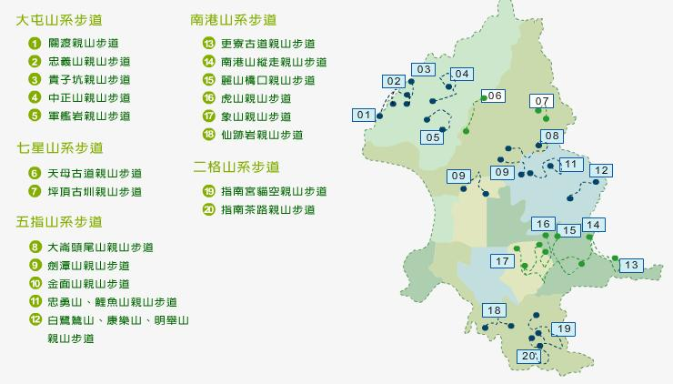台北显然比上海更称得上是一座观光旅游城市。众多的山地丘陵成为台北的旅游产业发展的天然优势。台北也被称为是一座完美融合都市脉络与自然景色的多样城市。“台北的相对性也在都市与自然接壤之间显现。几分钟地车程，您就能在山林环绕下，浸醖与柔润的温泉之
图1：台北市登山步道
中。还有许多亲山步道与公园在城市间穿梭点缀，一日庸碌繁忙后，陪伴着你沉静心灵。”。正因为有着丰富的自然山系景致，台北市成为世界上少数具有自然景观特色的生态城市。比如说，台北市建造了一系列的亲山步道，覆盖了台北盆地四周罗列的山系。北起阳明山国家公园，南至二格山指南宫猫空，计有大屯山系、七星山系、五指山系、南港山系及二格山系等五大山系。人们常结伴寻访这些山系中的登山步道，或休闲游憩，或运动健身，享受阳光与大自然的洗礼。
图2：登山步道一景
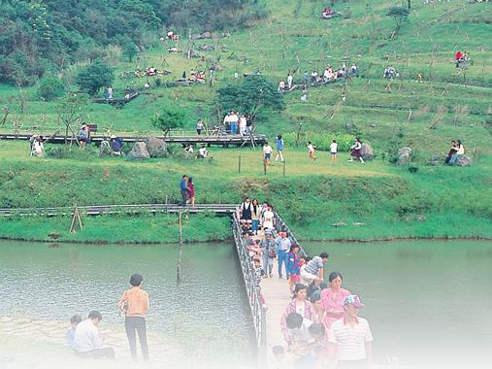
由于地质的关系，在山地丘陵地带也形成了很多温泉区域。同样称为台北旅游的一大亮点。新北投、阳明山等都是著名的温泉休闲旅游之地。并且衍生出温泉博物馆、温泉洞等观光景点。
图3：台北市温泉区
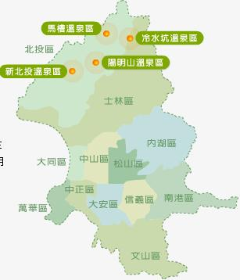
而上海的旅游则呈现出另一番景象。今日的上海是一座极具现代化又不失中国传统特色的海派文化都市，摩天大楼、老派建筑、饮食娱乐是上海旅游的主要内容。相较于台北，处于大平原的上海，它的旅游则突出在城市观光方面。东方明珠电视塔、金茂大厦、上海国际会议中心、浦东国际机场，上海博物馆、上海大剧院、城市规划馆，无一不描绘着国际大都市的繁华与开放，也成为观光客的必游之地。
图4：上海不可不玩的景点
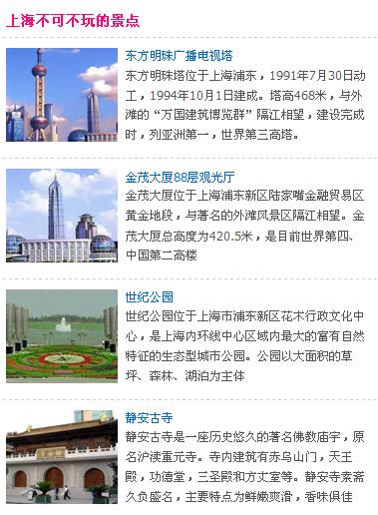
2.城市空间与地域的限制。
地处盆地的台北市，四周为山地丘陵所环绕。城市的建设用地就受到很大的限制。不仅建筑高度密集，未来的发展空间也非常有限。在2010年出炉的世界最拥挤城市排行榜中，台北市位列第七。密度：15200人/每平方公里；土地面积：376平方公里；总人口570万人。
图5：两市建筑密集度对比
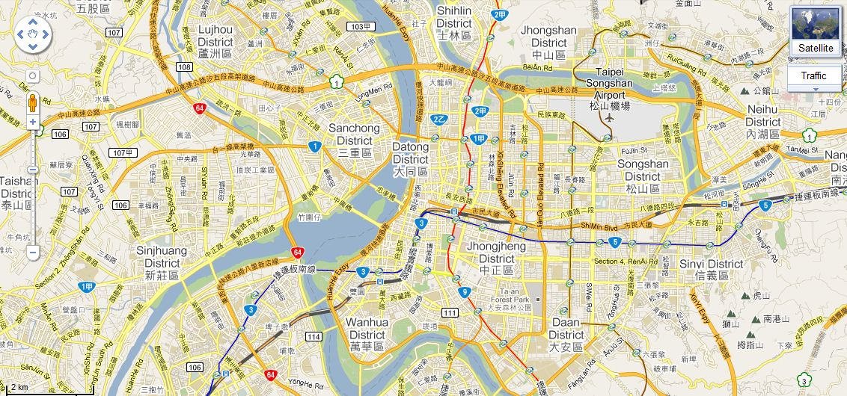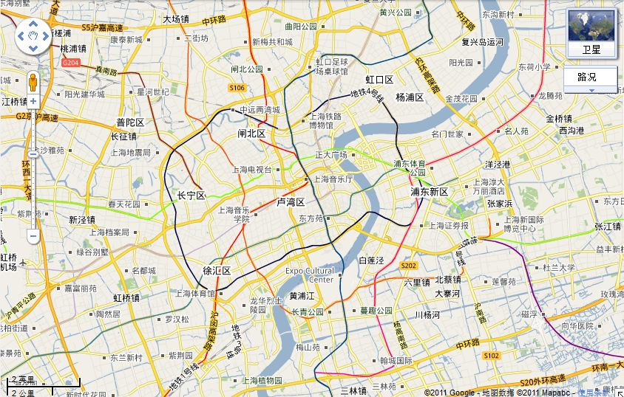
上海在这一排行榜中虽然也非常靠前，位列第10（密度：13400人/每平方公里；土地面积：746平方公里。上海拥有1000万人口，是中国最大的城市），但地处平原的上海仍有较大的发展空间。一方面平原地貌，开阔，浦东地区仍有较大开发空间，同时，长江口的泥沙淤积严重，不断为上海制造出新的土地。根据相关数据，从上世纪80年代到21世纪初仅仅将近20年的时间，上海新增生态土地面积就有500平方公里左右，大小相当于1个浦东新区或3600个人民广场的面积。新增土地主要集中在浦东新区、南汇区临江的东北部、长兴岛、横沙岛周边的岛屿以及崇明岛的东北部。而长江带来的泥沙淤积正是上海“长大”的主要原因。
图6：上海与台北地形对比图
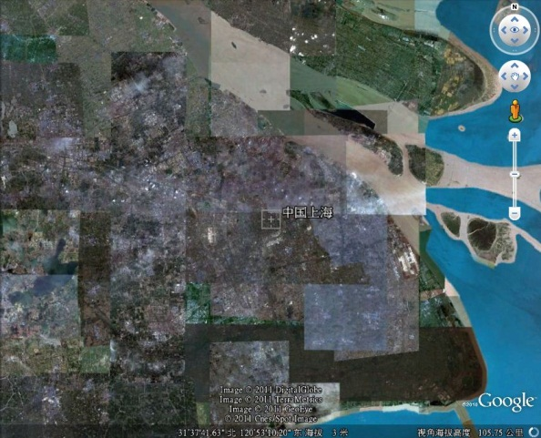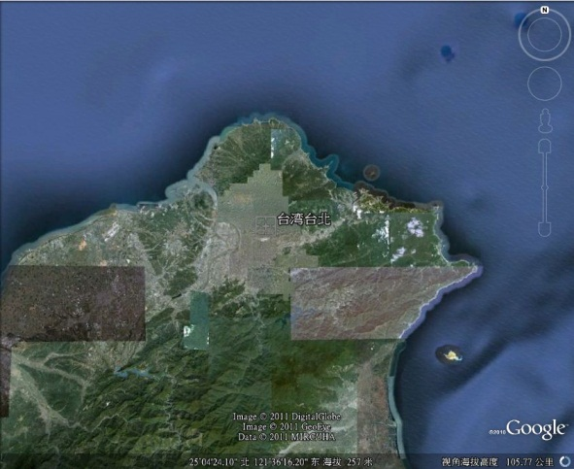
二、气候条件与市政规划建设
1.台北气候概况
台北市位于北纬25度线附近，又因为是在海岛上，地处东亚大陆与太平洋之间，深受干冷的蒙古高气压与暖湿的太平洋高气压交互影响，形成了副热带季风气候。四季变化明显：通常3～5月为春季、6～8月为夏季、9～11月为秋季、12月～次年2月为冬季。而有时受到全球暖化或特殊的气候变化影响，也会出现较暖的冬天，或是较冷的春天。由于位在东亚季风带内，因此气候也受东北季风影响。
另外还有一个特殊的气候特征：因为市区主要位于台北盆地中，气候也深受盆地地形影响。夏季由于盆地周围的高山而不易使热气排出，使得市内的气温通常较周围的地区高出摄氏1~2度。进入冬季后，市区周围的山地与丘陵地较容易形成地形雨。每年5月前后，由于蒙古高气压与太平洋高气压交会形成锋面，使得台湾进入梅雨季节，此时台北的降雨天数也会增加。夏季也经常会因为上升气流旺盛，而形成午后雷阵雨。
▲台北（1981年至2010年）气候平均数据
月份 | 1月 | 2月 | 3月 | 4月 | 5月 | 6月 | 7月 | 8月 | 9月 | 10月 | 11月 | 12月 | 全年
平均高温 °C (°F) | 19.1  (66.4) | 19.6  (67.3) | 22.1  (71.8) | 25.7  (78.3) | 29.2  (84.6) | 32.0  (89.6) | 34.3  (93.7) | 33.8  (92.8) | 31.1  (88) | 27.5  (81.5) | 24.2  (75.6) | 20.7  (69.3) | 26.6  (79.9)
平均低温 °C (°F) | 13.9  (57) | 14.2  (57.6) | 15.8  (60.4) | 19.0  (66.2) | 22.3  (72.1) | 24.6  (76.3) | 26.3  (79.3) | 26.1  (79) | 24.8  (76.6) | 22.3  (72.1) | 19.3  (66.7) | 15.6  (60.1) | 20.4  (68.7)
降雨量 mm (英寸) | 83.2  (3.276) | 170.3  (6.705) | 180.4  (7.102) | 177.8  (7) | 234.5  (9.232) | 325.9  (12.831) | 245.1  (9.65) | 322.1  (12.681) | 360.5  (14.193) | 148.9  (5.862) | 83.1  (3.272) | 73.3  (2.886) | 2,405.1  (94.689)
相对湿度 (%) | 78.5 | 80.6 | 79.5 | 77.8 | 76.6 | 77.3 | 73.0 | 74.1 | 75.8 | 75.3 | 75.4 | 75.4 | 76.6
平均降雨日数 (≥ 0.1 mm) | 14.1 | 14.6 | 15.5 | 14.9 | 14.8 | 15.5 | 12.3 | 14.0 | 13.8 | 11.9 | 12.4 | 11.7 | 165.5
日照时数 | 80.6 | 71.3 | 89.6 | 92.6 | 113.7 | 121.7 | 179.0 | 188.9 | 153.7 | 124.0 | 99.4 | 90.7 | 1,405.2
来源： 中央气象局 2009-03-16
2.上海气候概况
上海的气候属于亚热带季风气候，四季分明，日照充分，雨量充沛。气候温和湿润，春（4月-5月）、秋（10月-11月）较短，冬（12月-次年3月）、夏（6月-9月）较长。有春雨、梅雨、秋雨三个雨期，因而5月至9月间为上海的汛期，降水量达全年的60%左右[44]。每年的7月至8月进入伏旱天气，较之日常月份显得潮湿酷热，每年平均有8.7天最高氣溫超過攝氏35度。由于地处东南沿海，每年夏天和初秋时节常会有来自太平洋上的热带气旋（颱風）过境或影响。每年1月中旬至2月初为全年最寒冷的季节，受北方蒙古高原和西伯利亚的冷空气影响，会出现霜冻现象。如遇强冷空气来袭并恰逢暖湿气流，上海也会出现雨夹雪或降雪天气。
▲上海 (1971-2000)气候平均数据
月份 | 1月 | 2月 | 3月 | 4月 | 5月 | 6月 | 7月 | 8月 | 9月 | 10月 | 11月 | 12月 | 全年
平均高温 °C (°F) | 8.1  (46.6) | 9.2  (48.6) | 12.8  (55) | 19.1  (66.4) | 24.1  (75.4) | 27.6  (81.7) | 31.8  (89.2) | 31.3  (88.3) | 27.2  (81) | 22.6  (72.7) | 17.0  (62.6) | 11.1  (52) | 20.2  (68.4)
平均低温 °C (°F) | 1.1  (34) | 2.2  (36) | 5.6  (42.1) | 10.9  (51.6) | 16.1  (61) | 20.8  (69.4) | 25.0  (77) | 24.9  (76.8) | 20.6  (69.1) | 15.1  (59.2) | 9.0  (48.2) | 3.0  (37.4) | 12.9  (55.2)
降水量 mm (英寸) | 50.6  (1.992) | 56.8  (2.236) | 98.8  (3.89) | 89.3  (3.516) | 102.3  (4.028) | 169.6  (6.677) | 156.3  (6.154) | 157.9  (6.217) | 137.3  (5.406) | 62.5  (2.461) | 46.2  (1.819) | 37.1  (1.461) | 1,164.5  (45.846)
相对湿度 (%) | 75 | 74 | 76 | 76 | 76 | 82 | 82 | 81 | 78 | 75 | 74 | 73 | 76.8
平均降水日数 (≥ 0.1 mm) | 9.7 | 10.3 | 13.9 | 12.7 | 12.1 | 14.4 | 12.0 | 11.3 | 11.0 | 8.1 | 7.0 | 6.5 | 129
日照时数 | 123.0 | 115.7 | 126.0 | 156.1 | 173.5 | 147.6 | 217.8 | 220.8 | 158.9 | 160.8 | 146.6 | 147.7 | 1,894.5
来源： 中国气象局 2009-03-17
3.气候特点市政规划、建设的影响举例
从气候统计数据上看，上海和台北总体气候特征相似。降水都主要集中在5～9月，且雨热同期；但几乎在所有月份中，台北都比上海有着更高的温度和更大的降水量；上海的日照时数全年高于台北。

对比1：道旁树
上海道旁树的代表性树种为二球悬铃木（法国梧桐），而台北道旁树的代表树种为王棕（大王椰子）。下图分别为复旦大学和台湾大学内的道旁树景观：
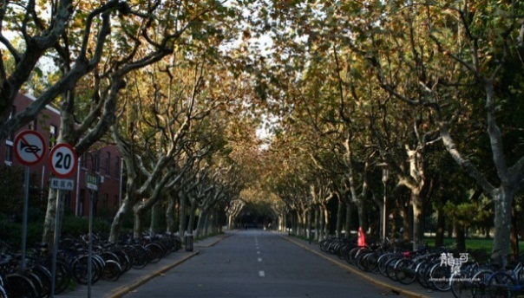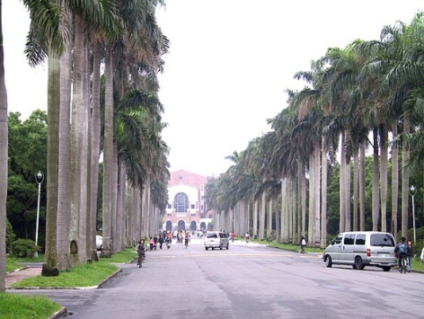
道旁树的选择不仅在一定程度上代表了一座城市的历史沿革，在考虑观赏、实用功能的同时也必然会根据其生长习性选择适合当地气候条件的树种。
二球悬铃木原产于西班牙，广泛分布于全球温带地区。在上海，该树种首次出现于上海市中心的法租界，因而俗称“法国梧桐”。
王棕原产于中南美洲，是典型的热带地区树种，台湾于1901年引进其作为道旁树和观赏树种。
上海和台北两地道旁树的选择鲜明地反映了人们对城市自然环境条件差异的适应。

对比2：城市共同沟
共同沟也称地下综合管廊。它是将两种或两种以上的管线集中布置在其中，构成了以共同沟为平台的市政管线敷设系统。它是是城市市政建设的重要组成部分，与城市给水排水系统息息相关。
1991年．台北市配合铁路地下化完成中华路(北门至和平西路)第一条共同沟建设，至2003年12月31日已经在21个地段建设了干线共同沟、支线共同沟及电缆沟。合计干线共同沟60 111 m；支线共同管沟52 026 m；电缆沟66 005 m。台湾在1992年规划城市管线共同沟长约65 km，并将在台北市的快速路下建一条长约7 km的管线共同沟。
1994年，上海开始建设浦东新区张杨路共同沟。张杨路共同沟位于浦东新区张杨路南北两侧人行道下，西起浦东南路，东至金桥路．全长11．125 km。沟体为钢筋混凝土结构．其横断面形状为矩形．由电力室和燃气室两部分组成。电力室中央敷设给水管道，两侧设有支架，分别设电力和通信电缆；燃气室为单独一孔室，内敷设燃气管道。共同沟里还配有各种安全配套设施．有排水、通风、照明、通信广播、闭路电视监视、火灾检测报警、可燃气体检测报警、氧气检测、中央计算机数据采集与显示等系统。
2002年，上海2002年年底嘉定区安亭新镇共同沟动工兴建；2003年．上海松江新城建成示范性地下共同沟工程(一期)长度为323 m，高度和宽度均为2．4 m，沟内从上到下依次铺设了粗细不等的电力电缆、通信电缆、有线电视电缆、给水管道、燃气管道等。
台湾地区还先后制定了《共同管道法》、《共同管道法施行细则》、《共同建设管线基金收支保管及运用办法》、《共同沟建设及管理经费分摊办法》等多个法规及条例，推动共同沟的建设。
总体来看，台北的城市共同沟规划与建设领先于上海。除一般的地区行政差异外，台北的降水量大、盆地地区排水不畅，以及高城区密度等因素造成的给水排水系统改善的紧迫性也大于上海，这很可能是两地市政规划建设重心存在差异的重要原因之一。
三、自然环境对社会人文的影响——以台北上海两地饮食为例
俗话说“民以食为天”，饮食是社会生活的重要部分，而饮食文化也是社会文化的重要组成部分。自古有“看天吃饭”的说法，自然环境对饮食习惯和文化有很大的影响。

1.台北饮食
台北属于副热带季风气候，年平均气温为22.4℃，年降雨量为2100多毫米。每年7-9月为雨季，降水量占全年的五分之二。5月底至9月为夏季，气温炎热潮湿，温度约为25.2℃-28.6℃。10月至11月为秋季，温度约为22.2℃-24.2℃。12月至2月为冬季，气候较冷，温度约为15.3℃-18.5℃。冬季受东北季风影响而寒冷多雨，但很少有低于零度的气温出现。
台湾岛因得天独厚的地理位置，充分享受海洋资源。
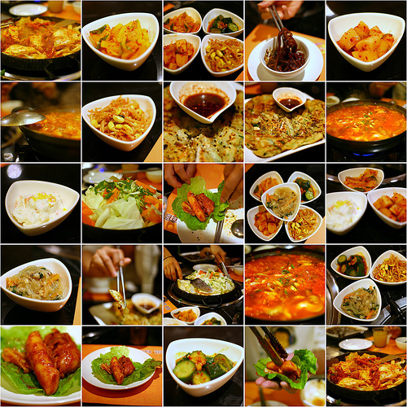借由台湾优越的地理位置，孕育了丰富的海产资源，因此逢年过节人们的餐桌上都少不了海鲜，又因“鲜”字分开来是“鱼”和“羊”都寓意吉祥如意，因此，海鲜生意尤其火爆。海鲜不仅美味，而且更有滋补功效，对人的眼睛、皮肤、牙齿和骨骼都有好处。借助独特的地理位置和历史传承，台北的美食结合了中华菜系、日式料理以及台湾本土的食材、制法，形成了丰富且多元的饮食文化。丰富的海鲜、热闹的夜市、多样的风格成为台北饮食的特点。
融合中华八大菜系特色，展现“多元丰富”的主题是台北市的饮食特色。世界各大城市很少能像台北一样，饮食文化多样，还有自成风格的台湾料理，且从五星级的精致料理到夜市的随意小吃都有，创意也不落人后，只要能登上国际舞台，台北绝对是世界美食之都。
台北因其特殊历史背景，使地道台湾美食、各式中华美食及日本料理都在此融为一炉，“多元融合又独具特色”是台北美食的最大特色。
“去台北，一要去故宫，二要去夜市”
丰富的饮食文化催生了台北最为著名的夜市，成为了台湾旅游必备的宣传点。
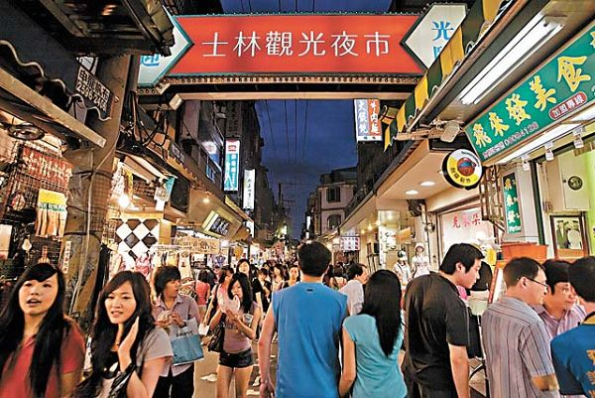台北十大夜市包括士林夜市、公馆夜市、华西街夜市、师大夜市、饶河街夜市、通化街夜市、辽宁街夜市、景美夜市、宁夏街夜市和台北桥夜市。
以士林夜市为例，士林夜市集合大江南北小吃，应有尽有，著名的有刀削面、猪肝汤、蚵仔煎、高雄肉丸、大饼包小饼、士林大香肠、蕃茄沾姜汁、东山鸭头、炒花枝、红油抄手、青蛙下蛋等。
台北的副热带季风气候为台北的夜市提供了宜人的夜生活环境，在一个适宜的气温中，创造了热闹的气氛。同时，丰富的食材、多样的风味，在这样气温条件催长了人们对于美食的向往，良性互动，催生了台湾小吃的发展。
2.上海饮食
“民以食为天”，各个地方的饮食风味乃至传统小吃，必不脱当地的生活习惯，也即是各类饮食的制法和吃法，日久下来形成该地的饮食习俗。一个人初临异地，初食风味，自不免感觉新鲜，都想觅寻名食，一饱口福。上海，作为国际大都市，自开埠至今100 多年来它吸收和包孕了各地的风味，同时也引进了西方的饮食，在适应当地口味发展风味特点时，相应产生了上海的特点，即海派风味。这就是饮食习俗在一个地域所出现的风采，它会给人留下难忘的美好印象。
上海小吃在南宋时即有记载，明初上海成为东南名邑，制作渐趋精美，在清时随着上海商业日益繁荣，应时适令的各类米、面类小吃品种更为丰富。清末，上海列为对外通商口岸后，相继吸取了各地风味小吃精华，几乎包括了全国各主要地方的特色，并加以发展和提高，形成自己的特色。上海小吃特点是品种繁多，兼具南北风味；选料严谨，制作精细；应节适令，因时更变；供应方便灵活。
自1843年上海开埠以来，随着工商业的发展，四方商贾云集，饭店酒楼应运而生。到本世纪三四十年代，各种地方菜馆林立，有京、广、苏、扬、锡、雨、杭、闽、川、徽、潮、湘、以及上海本地菜等十六个帮别，同时还有素菜、清真菜，各式西菜、西点。这些菜在上海各显神通，激烈竞争，又相互取长补短，融会贯通，这为博采众长，发展有独特风味的上海菜创造了有利条件。
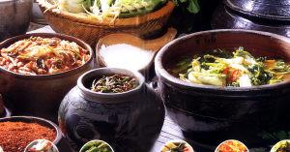上海菜原以红烧、生偏见长。后来，吸取了无锡、苏州、宁波等地方菜的特点，参照上述十六帮别的烹调技术，兼及西菜、西点之法，使花色品种有了很大的发展。菜肴风味的基本特点：汤卤醇厚，浓油赤酱，糖重色艳，咸淡适口。选料注重活、生、寸、鲜；调味擅长咸、甜、糟、酸。而各地方风味的菜肴也逐步适应上海的特点，发生了不同的变革，如川菜从重辣转向轻辣，锡菜从重甜改为轻甜，还有不少菜馆吸取外地菜之长。经过长期的实践，在取长补短的基础上。改革了烹调方法，上海菜达到了品种多样，别具一格，形成了上海菜的独特风味。
海的饮食文化充分体现了时令特点，结合四季的变化，在食材、烹调方法上精心变化。气候的因素在上海饮食文化中充分体现。因而上海菜具有许多与众不同的特点：
首先讲究选料新鲜。它选用四季时令蔬菜，鱼虾以江浙两省产品为主，取活为上，一年四季都有活鱼供客选择，当场活杀烹制。
第二菜肴品种多，四季有别。
第三讲究烹调方法并不断加以改进。
上海菜原来以烧、蒸、煨、窝、炒并重，逐渐转为以烧、生煸、滑炒、蒸为主，其中以生煸、滑炒为最多，特别善烹四季河鲜。
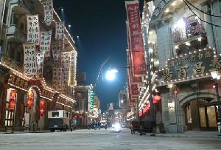第四口有了很大变化。原来上海菜以浓汤、浓汁、厚味为主，后来逐步变为卤汁适中，有清淡素雅，也有浓油赤酱，讲究鲜嫩、色调，鲜咸适口。
特别是夏秋季节的糟味菜肴，香味浓郁，颇有特色。40年代的上海，菜馆林立，名菜荟萃，山珍海味集海内外之精华。全国解放后，上海菜又有了新的发展，不仅保持和发展了大批传统的名菜名点，而且还创制了大批新的特色名菜，受到国内外顾客的称赞。
如今，上海菜进一步具有选料新鲜、品质优良、刀工精细、制作考究、火候恰当、清淡素雅、咸鲜适中、口味多样、适应面广、风味特等优点。其主要名菜有“青鱼下巴甩水”、“青鱼秃肺”、“腌川红烧圈子”、“生煸草头”、“白斩鸡”、“鸡骨酱”、“糟钵”、“虾子大乌参”、“松江鲈鱼”、“枫泾丁蹄”等一二百种菜肴。
综上我们可以看到,气候对于两地饮食文化都具有影响。对台北，气候一定程度上促进了饮食文化的氛围形成，加之独特的地理环境和资源优势，使得台北的饮食文化更具有活力、更富有多元性。对上海，气候使得饮食文化的食材选取与烹调方法上应季节而变化，丰富了本身的饮食文化。两者都具有丰富内涵且都受到气候的影响。2011年两个城市，都申请了“国际美食之都”的荣誉，希望两座城市都能在自己的饮食文化甚至城市建设中，取得更大的成就与进步。
四、因地制宜，因水而异
1.城区开发vs灾害防护
地质方面，上海地区地质类型分类明确，自然灾害比较少，所以着重考虑根据不同地质类型因地制宜，实现城区开发；而台北地区的地质类型分类不明确，自然灾害又比较多，所以除了要考虑城区开发，重点更应放在灾害防护上。
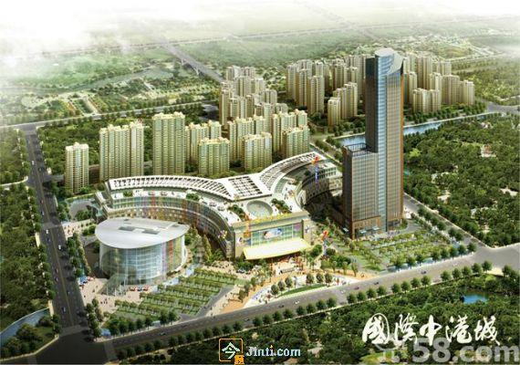经过我们的考察，上海的地质大致可以分为三种类型：S 区：分布于松江、青浦和金山区的西部。该区内除零星分布的基岩山体外，以冲湖积平原为主，地势相对低洼。本类型土体 75 米以浅普遍发育有二层硬土层，且大部分地区浅部砂层不发育，因此本区的地基条件优于其它地区，但由于局部地区的表土层中夹有工程性质极差的泥炭质土，所以，对依赖天然地基的建筑工程需要采取开挖消除或治理。T 区：有第二硬土层无第一硬土层分布，分布在嘉定、宝山区，以及青浦、松江区的东部，金山区东、北部，南汇区、闵行区部、浦东新区、市区大部分。总体认为地基条件尚好的土体结构类型。N 区：无第二硬土层无第一硬土层分布，分布在市区局部和宝山区北部，长江河口的崇明、 长兴和横沙等三岛，第三软土层局部缺失，第一、二软土层厚度较大，具有明显的流变、触变现 象，河口地区易产生渗流、震动液化。
上海地质类型分布表
 | S区 | T区 | N区
基本特征 | 地势相对低洼，由于局部地区的表土层中夹有工程性质极差的泥炭质土，所以，对依赖天然地基的建筑工程需要采取开挖消除或治理。 | 地基条件尚好的土体结构类型，有较多工程性质较好的泥炭质土，最适宜建设高层建筑。 | 有明显的流变、触变现 象，河口地区易产生渗流、震动液化。非常不适宜建设高层建筑。
分布区域 | 松江、青浦和金山区的西部 | 嘉定、宝山区，青浦、松江区的东部，金山区东、北部，南汇区、闵行区、浦东新区以及市区大部分 | 市区局部和宝山区北部，长江河口的崇明、 长兴和横沙等三岛
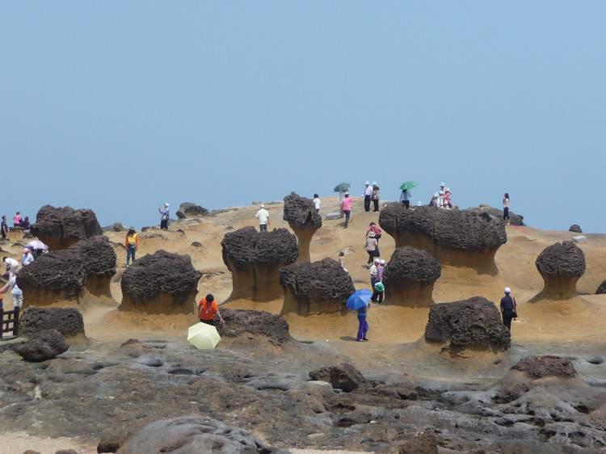可见，T区最适宜建立例如环球金融中心、金茂大厦这样的高层建筑。由于地理原因浦东是上海乃至全中国开发的重点，所以就在浦东建立了较多的高层建筑。下面分析一下浦东有关地质的综合建设状况。总体上看，浦东规划方案中拟建区布局基本合理，但从地质环境考虑，我们认为还有这些方面可以改进：在周家渡—六里综合区，区内一般不宜拟建大型或特大型的建（构）筑物，特别综合区西南部地段，属于宜避开地段，若确需规划兴建大型或特大型建（构）筑物，从建设条件考虑，应移至内环线的原规划绿化地带；陆家嘴沿江地带的 N 区已作为绿化规划用地，方案是合理的，余下地段宜修建特大型超高层建筑物；外高桥港区属分区中的 N 区，条件最差，且浅部第一砂层发育，一般均大于 8 米，对于港区内拟建的重型、特大型建（构）筑物，一般可移至其后备基地。虽然城市规划所要考虑的问题不仅仅是地质这一项因素，而且城市建筑布局的最终形成是各项环境、社会因素综合作用的结果，但是我们从浦东规划案例可以看到，地质信息可以在建筑工程的可行性与经济性上为城市规划部门提供向导，这对促进城市规划的合理性而言是极为必要的。城区规划需要充分考虑地质资源与地质环境的承载能力。城市地质应先行于城市规划，为城市规划提供诸如基础地质、水文地质和工程地质等方面的综合基础地质资料和专业建议。在上海的城市发展过程中，城市地质工作在城市制定发展战略、工业区调整规划、城市水资源规划、新城镇发展规划、工程施工 设计与实施中发挥着重要作用，为新一轮城市规划蓝图的实现提供了重要支持。
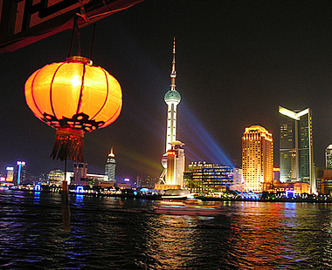对于台北，地质的类型划分并没有像上海那样简单只有三个，类型过于复杂多样，每一个区都有不同特点。总体特点上也不同于上海的地质特点。
台北的地质特点基本如下，地质年轻，多断层，多砂岩、页岩易松动，岩性软、节理多、破碎多，地形演变剧烈，历史一再重演，河川淤积量世界第一。因此和上海不同，台北除了要考虑现城区开发，还要着重考虑对于灾害的防护。台北主要发生的地质灾害有：崩塌、滑坡、泥石流、地面沉降、地面塌陷、地震等。所以我们建议台北人民建筑选址应当远离山坡，地基要打牢，房屋的材料的抗震指数一定要高，起码要防御7级地震，总之先保护建筑的安全，然后再考虑开发利用。
2.景观观赏vs资源利用
水文方面，我们以台北和上海的母亲河淡水河和黄浦江为研究对象，可以看出两者的不同。对于上海的黄浦江，虽然一小部分居民的自来水是来自黄浦江的，而且江上也有很少的渔船，但它的重点并不止于提供水资源，而是提供美景，提供上海的象征，提供一种陶冶情操的资源。而对于台北的淡水河，更重要的是渔业的开发和利用，以及河道的清净，以提供居民用水。所以重点还在于水资源的利用。
从黄浦江的历史说起，黄浦江是历史上最早人工修凿疏浚的河流之一，它贯穿上海百里港区，虽无名山秀岭可供观赏，但却有其独特的韵味。明清时，“黄浦秋涛”为沪城八景之一，农历八月十八在陆家嘴可见“银涛壁立如山倒”之景。近年来，黄浦江下游有越江隧桥，上游的松江区车墩、叶榭间有松浦大桥等。关于黄浦江的开凿，有一个动人的传说：很久很久以前，上海曾是一片荒凉的沼泽地，其中央蜿蜒流淌着一条浅河。雨水多了，就泛滥成灾；雨水少了，又河底朝天。人们深受其害，咒之为“断头河”。战国时楚令尹黄歇来到这“断头河”河畔，不辞辛劳地弄清其来龙去脉，带领百姓疏浚治理，使之向北直接入长江口，一泻而入东海。从此大江两岸，不怕旱涝，安居乐业。人们感激黄歇的恩德，便将这条大江称作黄歇江，简称黄浦。后来黄歇被封为春申君，便又名春申江。
正因为黄浦江的深厚的历史底蕴，所以它成了上海的象征，除了其淡水资源，还提供了旅游资源。乘游览船沿江观赏两岸景色，不失为游览上海的一个方式，也可体会一下老上海的风情。外滩上风格迥异'错落有致的西式建筑一一映入眼廉。若是夜间，华灯齐上，更是灿烂华丽。船过了苏州河，便可看到上海港国际客运站，来自世界各国的客轮鸣笛和你擦肩而过，甚是有趣。
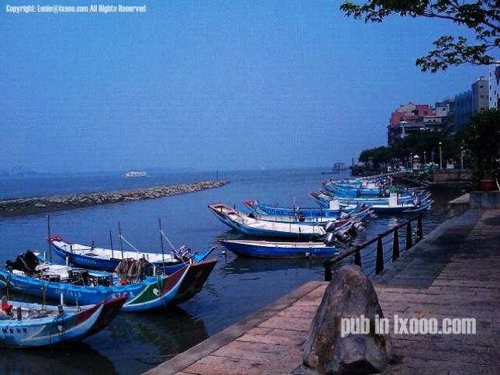而对于台北的河流资源的利用，关键不在于观赏，因为台湾旅游景点颇多，例如日月潭等等，拿淡水河为例，更重要的是渔业的开发和利用，而且淡水河的清净更有待进一步的提高。我们不妨可以用清净苏州河的方案为基础，效仿此方案，为淡水河提供区域资源善用知识，我们可以以淡水河流域为对象，建置该流域农林渔牧物质资源善用资料及知识库，该知识库亦可部分提供永续发展指标量化之依据。这样的话我们就不需要考量区域间物质流入（输入）与流出（输出）、农业废弃物量、及污染物排放量之情况，只考虑淡水河流域内农林渔牧业自产数据，因此本系统为一个开放系统而非封闭系统，这样为清净淡水河提供了很方便的方法。
总之在自然环境的各方面，两岸都可以相互取长补短，共同进步。

引自“台北旅游网”：http://www.taipeitravel.net/user/Article.aspx?Lang=1&SNo=04000082
维基百科。条目：台北地理2011-7-5 http://zh.wikipedia.org/wiki/%E5%8F%B0%E5%8C%97%E5%9C%B0%E7%90%86
中国网。2009-09-08 http://www.china.com.cn/aboutchina/zhuanti/09dfgl/2009-09/08/content_18488374.htm
维基百科。条目：英桐 2011-7-5 http://zh.wikipedia.org/wiki/%E6%B3%95%E5%9B%BD%E6%A2%A7%E6%A1%90
维基百科。条目：王棕 2011-7-5 http://zh.wikipedia.org/wiki/%E7%8E%8B%E6%A3%95
吕昆全．台北市共同沟建设现状及若干问题分析I J]．地下程与隧道，1998，(4)：8-l4．
程慧伊．共同沟的探讨与实践fJ1．上海市政工程，1995，(1)：36-46．
候文俊等. 城市地下管线共同沟建设与发展. 市政技术，2005（4）：229-232
摘自黄榆茗, 卢光辉《中国地质概况》1999年
摘自黄榆茗, 卢光辉《淡水河流域资能源善用评估之研究》2010年

